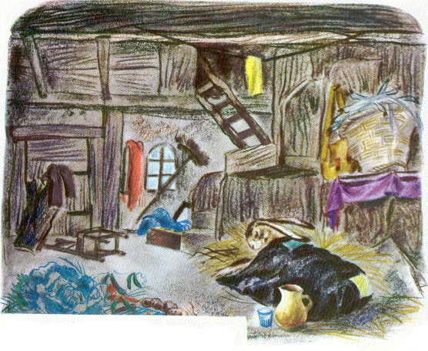 | 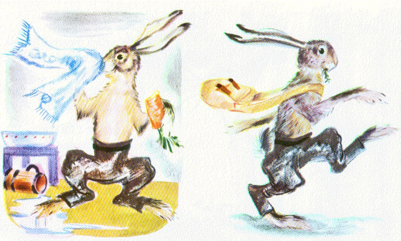
Dans sa cabane, Vif dort encore. Il fait grand jour. Le soleil chauffe ses oreilles et le réveille. | Il se lave le bout du museau tout en grignotant une carotte.  - Je vais bien m’amuser ! Je vais laisser marcher Poussette toute la journée au soleil. Et, quand elle sera presque arrivée à la barrière, hop ! en deux bonds je passerai devant elle. Allons voir où elle en est.
9 | 10

